小学校２年生 算数 ６ 水のかさのたんい NO.1
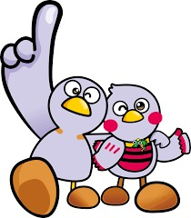
（ ）年（ ）組（ ）ばん

名前（ ）

１ 下の ペットボトルに 入る 水の かさは、１ｄLの いくつ分で、
何ｄLですか。


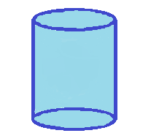

1ｄL
1ｄL
1ｄL
1ｄL
1ｄL
1ｄL
1ｄL

２ ゆうとさんと かえでさんが 水の かさに ついて 話し合って います。
□に あてはまる 数を 書きましょう。
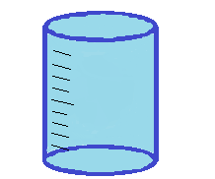

1 L


１Lは、１dLを あつめた
かさです。

ゆうと


１L ＝ dL と
あらわす ことが できます。

・・・
かえで
1ｄL
1ｄL
３Lは、１Lの つ分の かさです。

３L と dLは、 水の かさが 同じと いえます。

３ つぎの ものに 入る 水の かさを、それぞれ と の
あらわし方で 答えましょう。
（１）


1 L
1ｄL
1ｄL
1ｄL

L
dL

dL

（２）


1 L
1 L
1 L

L
dL

dL

小学校２年生 算数 ６ 水のかさのたんい NO.２
（ ）年（ ）組（ ）ばん

名前（ ）
１ 右の ような りんごジュースが あります。
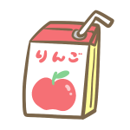

つぎの もんだいに 答えましょう。
200ｍL
（１）□に あてはまる 数を 書きましょう。

１L ＝ mL

（２）この りんごジュース 何本で １Lに
この りんごジュースを
１Lますに 入れると
ずの ように なります。
1 L
なりますか。

（４）□に あてはまる 数を 書きましょう。 200mL ＝ dL

２ つぎの 計算を しましょう。
（１）３L＋１L５dL （２）３L５dL－２L

（３）２L３dL＋５dL （４）４L６dL－１dL

３ □に あてはまる ＞か ＜を 書きましょう。

（１）２L 15dL （２）800ｍL １L

４ （ ）に あてはまる、かさの たんいを 書きましょう。
（１）かんジュース・・・・・・350（ ）
（２）ポットに 入る 水・・・ ３（ ）

